Консультации для воспитателей.

В современных условиях быстро меняющей жизни от человека требуется не только владение знаниями, но и, в первую очередь умение добывать эти знания самому и оперировать ими. В связи с большим объемом познавательного материала, заложенного в современных программах воспитания и обучения дошкольников, все более актуальным становится выбор методов обучения детей. Поэтому знания должны стать не столько целью, сколько средством развития ребенка.
Дошкольный возраст - это возраст образных форм сознания, и основными средствами, которыми овладевает ребенок в этом возрасте, являются образные средства: сенсорные эталоны, различные символы, знаки, наглядные модели. В настоящее время существуют разные программы и технологии, где предполагается обучение дошкольников составлению различных моделей. Одной из разновидностей моделей является мнемотаблица.
Мнемотаблица - это схема, в которую заложена определенная информация. Использование мнемотаблиц помогает развивать:
- ассоциативное мышление
- зрительную и слуховую память
- зрительное и слуховое внимание
- воображение
Мнемотехника - это совокупность правил и приемов, облегчающих процесс запоминания информации. Большое место занимает использование мнемотехники в дошкольном возрасте. Для того чтобы выработать у детей с самого раннего возраста определенные навыки и умения, в обучающий процесс вводятся так называемые мнемотаблицы (схемы). Например, в детских садах часто используются алгоритмы процессов умывания, одевания и т.п. Мнемотаблицы особенно эффективны при разучивании стихотворений и песен. Мне, как музыкальному руководителю, очень приемлема такая техника запоминания текстов песен, потешек, закличек. Суть заключается в следующем: на каждое слово или маленькое словосочетание в тексте придумывается картинка (изображение). Таким образом, все стихотворение или текст песни зарисовывается схематически. После этого ребенок по памяти, используя графическое изображение, воспроизводит текст целиком. На начальном этапе взрослый предлагает готовую план - схему, а по мере обучения ребенок также активно включается в процесс создания своей схемы. Таким образом, у ребенка, владеющего внешними формами замещения и наглядного моделирования, возникает возможность применения наглядной модели в уме, выделения в рассказах самого существенного, предвидения результата собственных действий, преобразования имеющейся системы в новую.
В своей музыкально – образовательной деятельности я решила использовать мнемотехнику для сообщения детям общих знаний о музыке («Что такое музыка?»), о ее выразительных средствах («Громко – тихо», «Медленно – быстро», «Весело – грустно»), о ее жанрах (Марш – танец - песня)
Приступая к внедрению метода моделирования в практику своей работы, я выработала основную цель – повысить уровень умственного развития детей и помочь детям упорядочить и систематизировать музыкально – образовательную информацию. Теоретические и практические наработки позволили мне выработать следующую последовательность обучения дошкольников приемам моделирования.
1этап.
Цель: научить ребенка читать модель (мнемотаблицу).
1.Сообщение информации по теме в форме познавательного рассказа, беседы о музыкальном произведении
2. Рассматривание готовой мнемотаблицы, составленной по содержанию песни, потешки. Расшифровка символов, разкодирование информации.
3. Пересказ информации детьми с опорой на мнемотаблицу с помощью и без помощи воспитателя.
4. Графические зарисовки мнемотаблицы по желанию детей по результатам пения, слушания музыкального произведения.
2 этап.
Цель: познакомить с общими моделями кодирования информации о предметах, объектах и явлениях.
1. Сообщение темы.
2. Рассматривание общей схемы кодирования.
Материалом для общей схемы является любое обобщающее понятие: танец, марш, песня, колыбельная, времена года, композитор, музыкальный инструмент.
3. Составление модели информации о конкретной музыкальной теме с опорой на общую схему.
Моделирование осуществляется под руководством музыкального руководителя с использованием подводящих вопросов: Что обозначает этот знак на общей модели? Что в связи с этим мы можем рассказать о нашем объекте? Как мы это изобразим в нашей модели?
4. Отгадывание загадок - мнемотаблиц, составленных музыкальным руководителем с опорой на общие схемы (О ком или о чем идет речь в музыкальном произведении?)
3 этап.
Цель: научить самостоятельному кодированию полученной информации.
1. Совместное кодирование информации. Обсуждение вариантов знаков, отображающих то или иное свойство кодируемого объекта.
2. Самостоятельное придумывание детьми мнемотаблиц по пройденному музыкальному материалу.
4 этап.
Цель: отработать навыки кодирования в разных видах музыкальной деятельности.
Моделирование применяется мною при слушании музыкального произведения как средство активизации воображения, музыкальной памяти, тембрового слуха, в процессе разучивания песни, в музицировании, и в заключительной части занятия как средство анализа полученных знаний.
Мнемотаблицы стараюсь составлять из цветных картинок, с использованием цветобуквенных знаков.
Предлагаю рассмотреть эту систему на примере работы в блоке «Что такое музыка?».
Занятие 1
Познавательный рассказ о музыке.
Занятие 2
Знакомство детей с мнемотаблицей « Что такое музыка?» (N1)
Есть удивительный мир звуков. Но в него можно попасть только с помощью самого главного и самого музыкального ключа – это скрипичный ключ. Музыку можно записать специальными значками, они называются нотами и живут на специальных пяти линеечках – домиках. Это нотный стан. Все звуки по нотам исполняет специальный человек. Это музыкант. Музыканту для исполнения музыки нужны специальные музыкальные инструменты. Музыку можно исполнять и другим важным инструментов, который всегда есть у нас – это наш голос. Голосом можно исполнять хоровую песню. Это песня так называется, потому что ее поют много людей. Есть и другая музыка. Ее исполняют голосом, когда засыпают или укладывают детей спать. Это колыбельная песня. Под музыку можно и шагать. Это – марш. Такая музыка звучит на параде, на любом торжественном празднике. А еще под музыку можно просто весело танцевать. Это – пляска. Такая музыка звучит на праздниках и разных веселых мероприятиях для радости и хорошего настроения. Вот что такое музыка!!!
Занятие 3
Пересказ с опорой на мнемотаблицу с помощью музыкального руководителя, затем самостоятельно. В конце пересказа задается вопрос: «Почему ты думаешь, что это музыка? Докажи». Ребенок учится обосновывать ответ, строить высказывания, доказывать.
Занятие 4
Графические зарисовки мнемотаблицы по желанию.
Составление мнемотаблицы о любой знакомой теме « Танцы», «Колыбельная» « Музыкальные инструменты» с использованием символов общей модели. Отвечая на вопросы, совместно заполняется мнемотаблицу: «Музыка – это звуки? Как можно закодировать? Обозначим буквой « М» или знаком – символом нотки в первой клеточке. Какая музыка бывает по степени звучания?(громко – тихо) Какой знак выбрать? Какое изображение можно выполнить? На каких инструментах можно исполнять музыку? Каким знаком отметить? Где можно применить музыку? Какой можно придумать знак? и т.п. Рассматривание предложенных детьми символов кодирования, похвала детей, придумавших свои интересные знаки.
Для закрепления знаний используются модели - загадки «Какая песенка спряталась?»
Предлагаю еще одну мнемотаблицу N2 «Как звучит музыка?»
Рассказать, что музыка, как художник, тоже умеет рисовать, только не красками и карандашами, а своими музыкальными звуками. Она может звучать отрывисто и монотонно как часы, шумно и дробно как дождик за окном, ласково и нежно, колыбельная песенка, бодро, отрывисто и быстро, как топот лошадки, громко и крикливо как бой кукушки, весело и по – озорному, как зайчик на лужайке.
В дальнейшем при слушании музыкальных произведений, пении, ритмических движениях, можно по мнемотаблице находить ассоциации с тембром музыки, и называть этот тембр музыки словами, используя как можно больше эпитетов. Данная мнемотаблица помогает мне и при развитии ритмического слуха. Ребенку предлагается выбрать любую картинку на мнемотаблице, и попробовать воспроизвести этот ритм ладошками, притопами, выбранными музыкальными инструментами. Такие мнемотаблицы помогают в диагностике музыкального развития детей.
Метод мнемотехники я широко использую на различных музыкальных развлечениях и праздниках, когда дети по мнемотаблице угадывают сказочного персонажа, который должен придти к ним в гости. Или, по мнемодорожке дети должны угадать, какую песню они должны исполнить. Иногда, по мнемотаблице дети угадывают, что они будут делать на празднике (петь, танцевать или играть). На праздниках, связанных с сюрпризами и подарками, по мнемотаблице дети находят место хранения этих подарков и сюрпризов. Такое применение мнемотехники обеспечивает эффективное запоминание, сохранение и воспроизведение информации, обогащает методологию музыкально – образовательной деятельности и повышает интерес детей к занятиям музыкой.
Желаю успехов!
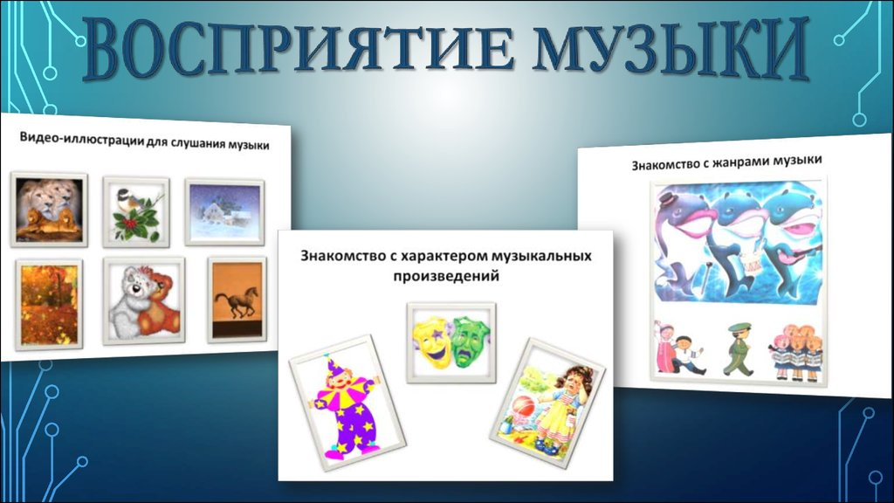
Муниципальное бюджетное дошкольное образовательное учреждение
детский сад комбинированного вида № 30 ст. Воздвиженской
муниципального образования Курганинский район

музыкальный руководитель
первой квалификационной категории
Федорина Галина Петровна

